# 太空射击游戏（space shooter）

# 游戏策划

**开发组（成员）：高梦梦**

**开发项目：太空射击（space shooter）**

**项目类型：3d小游戏**

修订表

|  |  |  |  |
| --- | --- | --- | --- |
| 编号 | 生成版本 | 修订内容 | 修订时间 |
|  |  |  |  |
|  |  |  |  |
|  |  |  |  |
|  |  |  |  |
|  |  |  |  |

#### 设计目的

* 1. 设计目的

设计并制作一款简单的unity3d制作的3d空间射击小游戏。

* 1. 游戏背景简述

玩家在宇宙旅行过程中遇到事故，在混乱中乘坐一架小型的飞船逃生，回过神来已经进入了一条混乱的陨石带。飞船上携带有子弹，穿过陨石带，目标逃生！

* 1. 游戏内容简述

玩家选择飞船，操作飞船移动并利用飞船的子弹射击功能，避开或击碎陨石，在穿过陨石带过程中尽可能得到更高的分数。

#### 功能规则

2.1.游戏开启

Step1：进入游戏

Step2：选择地图

Step3：选择飞船

Step4：选择背景音乐

Step5：点击开始游戏

2.2.游戏关闭

①飞船被击毁

②成功穿越陨石带

2.3.游戏规则

①游戏成功的唯一条件为穿越陨石带

②玩家可操作飞船避开陨石

③玩家可用子弹击毁陨石，获取额外得分

④陨石撞上飞船导致飞船爆炸，视为游戏失败

⑤游戏结束时，将给出积分

2.4.奖励

①玩家操作飞船进行的飞行距离

②玩家可用子弹击毁陨石，获取额外得分

2.5.异常处理

①爆炸效果延迟

②游戏规则显示异常

③游戏结束异常

……

#### UI示意图

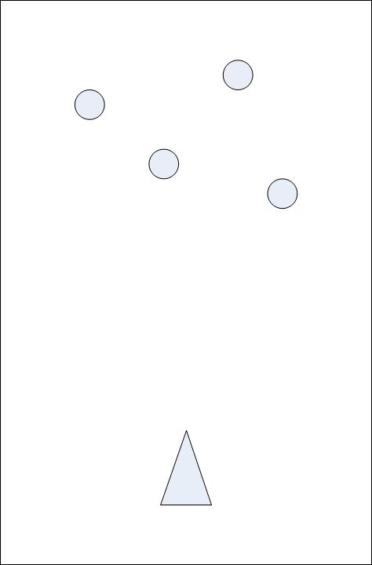

#### 游戏细节设计配置

|  |  |  |  |  |
| --- | --- | --- | --- | --- |
| 物品 | 移动速度 | 移动方向 | 撞击效果 |  |
| 飞船（ship） |  |  |  |  |
| 子弹（bullet） |  |  |  |  |
| 陨石（stone） |  |  |  |  |